1登陆 1
2 模板列表 1
3模版明细 2
4 工程问题 6
5 业务解释 9
6 其它问题 12

1登陆
1.1 接口说明:
1.2 地址URL：
http://localhost/MCSWebApp/SinoOcean.Seagull2.HouseDelivery/PreCheckAppHandler/SignInCheckForPreCheckApp.ashx?username=v-xiaoliang&password=123
1.3 输入参数：
名称 | 描述 | 是否必填
username | 用户名 | True
password | 密码 | True

1.4 输出参数：

名称 | 描述 | 不能空？
SuccessMsg | 成功信息：true ，false | True
ErrorMsg | 提示信息 | True
userID | 用户编码 | True

数据样例：

{"SuccessMsg":false,"ErrorMsg":"用户：v-xiaoliang认证失败，请检查用户名和密码是否正确","UserId":"86545f4b-e7cc-806b-429a-e9c3074081a4"}

2 模板列表
接口说明
2.2 地址URL ：
http://localhost/MCSWebApp/SinoOcean.Seagull2.HouseDelivery/PreCheckAppHandler/Pre CheckMobileApp.ashx?userId=47b70051-b1eb-820e-4614-18f2ebddd17a
2.3 输入参数

名称 | 描述 | 是否必填 | 其它说明
userid | 用户ID | Y

2.4输出参数
名称 | 描述 | 是否必填 | 其它说明
SuccessMsg | 成功信息：true ，false | Y
ErrorMsg | 提示信息
TaskCode | 任务编码 | Y
TaskName | 任务描述 | Y

数据样例：

{
"message": "",
"code": 0,
"list": [
{
"TaskCode": "041cb848-523c-4cc7-8e59-07f3645212e6",
"TaskName": "肖大爷测试专用"
},
{
"TaskCode": "041cb848-523c-4cc7-8e59-07f3645212e6",
"TaskName": "肖大爷测试专用"
}
]
}

3模版明细

3.1接口说明
3.2 地址URL ：
http://localhost/MCSWebApp/SinoOcean.Seagull2.HouseDelivery/PreCheckAppHandler/Get PreCheckTemplateDetail.ashx
3.3 输入参数

名称 | 描述 | 是否必填 | 其它说明
PreCheckArrangeDateCode | 验收范围编码 | Y

3.4 输出参数
名称 | 描述 | 是否必填 | 其它说明
SuccessMsg | 成功信息：true ，false | Y
ErrorMsg | 提示信息
list | 模板明细对象List

模板对象明细
名称 | 描述 | 是否必填 | 其它说明
BuildingCode | 楼栋编码
PreBuildingName | 预测楼栋名称
ActBuildingName | 预测楼栋名称
UnitCode | 单元编码
PreUnitName | 预测单元名称
ActUnitName | 实测单元名称
HouseCode | 房屋编码
PreHouseName | 预测房屋名称
ActHouseName | 实测房屋名称
PreHouseFullName | 预测房号全称
ActHouseFullName | 实测房号全称
ProPretTypeName | 物业类型名称
OwnerNames | 业主姓名
CheckRound | 验房次数
SpaceLayoutList | 空间布局 |  | list
LastCheckProblemList | 上次问题 |  | List
CheckStauts | 验收状态 |  | 0 未验收 1 已验收未通过 2 已验收已通过
SaleRecordCode

模板明细的上次问题 （LastCheckProblem）
名称 | 描述 | 是否必填 | 其它说明
PreCheckCode | 预验收编码
TaskCode | 任务编码
HouseCode | 房屋编码
PreHouseName | 预测房屋名称
ActHouseName | 实测房屋名称
PreHouseFullName | 预测房号全称
ActHouseFullName | 实测房号全称
BuildingCode | 楼栋编码
PreBuildingName | 预测楼栋名称
UnitCode | 单元编码
PreUnitName | 预测单元名称
ActUnitName | 实测单元名称
ProPretTypeName | 物业类型名称
OwnerNames | 业主姓名
CheckRound | 验房次数
SpaceLayoutCode | 空间布局编码
SpaceLayoutName | 空间布局名称
SpaceLayoutFullName | 空间布局全名称
AttachmentIDS | 附件编码(全集) |  | 数组
CheckStauts | 验收状态 |  | 0 未通过 1 通过

布局对象
名称 | 描述 | 是否必填 | 其它说明
SpaceLayoutCode | 空间布局编码
SpaceLayoutName | 空间布局名称
SpaceLayoutFullName | 空间布局全名称
EnginTypeList | 工程类别集合 |  | list
AttachmentIDS | 附件编码(全集) |  | 数组

工程问题
名称 | 描述 | 是否必填 | 其它说明
SpaceLayoutCode | 空间布局编码
SpaceLayoutName | 空间布局名称

数据实例

{
"SuccessMsg": "",
"ErrorMsg": 0,
"list": [
{
"BuildingCode": "A152D0E9-1270-43A0-97A8-539F0DC24178",
"PreBuildingName": "18",
"ActBuildingName": "18",
"UnitCode": "31C24C65-0226-4D40-9239-191A63106E13",
"PreUnitName": "2",
"ActUnitName": "2",
"HouseCode": "034E777D-95E9-43BD-AB3A-86F74C355AB7",
"PreHouseName": "2302",
"ActHouseName": "2302",
"PreHouseFullName": "18#2-2302",
"ActHouseFullName": "18#2-2302",
"PropertTypeName": "普通房",
"OwnerNames": "",
"CheckRound": 2,
"SpaceLayoutList": [
{
"SpaceLayoutCode": 2,
"SpaceLayoutName": "套内空间",
"SpaceLayoutFullName ": "套内空间",
"EnginTypeList ": [
{
"EnginTypeCode": "工程类别编码",
"EnginTypeName": "工程类别名称",
"EnginTypeFullName": "工程类别全名称",
"ProblemDescriptionList": [
{
"ProblemDescriptionCode": "问题描述编码",
"ProblemDescriptionName": "问题描述名称"
}
],
"AttachmentIDS": [
"附件编码1,附件编码2"
],
"CheckRemark": "验收备注"
}
],
"AttachmentIDS ": [
"附件编码1,附件编码2"
]
}
],
"LastCheckProblemList": [
{
"PreCheckCode": "",
"TaskCode": "",
"HouseCode": "",
"PreHouseName": "",
"ActHouseName": "",
"PreHouseFullName": "",
"ActHouseFullName": "",
"BuildingCode": "",
"PreBuildingName": "",
"UnitCode": "",
"PreUnitName": "",
"ActUnitName": "",
"ProPretTypeName": "",
"OwnerNames": "",
"CheckRound": "",
"SpaceLayoutCode": "",
"SpaceLayoutName": "",
"SpaceLayoutFullName": "",
"AttachmentIDS": [
"附件编码1,附件编码2"
],
"CheckStauts": ""
}
],
"CheckStauts": 0,
"SaleRecordCode": ""
}
]
}

4 工程问题
接口说明
3.2 地址URL ：

3.3 输入参数

名称 | 描述 | 是否必填 | 其它说明

3.4 输出参数
名称 | 描述 | 是否必填 | 其它说明
SuccessMsg | 成功信息：true ，false | Y
ErrorMsg | 提示信息
list | 工程问题数据

注意：

第一级 | 二级 | 三级
通风和中央空调工程
 | 风管的绝热和防腐
 |  | 室外机安装不便(预留尺寸不足/位置不合理
 |  | 空调百叶损坏
 |  | ...
 | 风机安装
 |  | 室外机安装不便(预留尺寸不足/位置不合理
水电工程

数据样例：
{
"SuccessMsg": "",
"ErrorMsg": "",
"list": [
{
"EnginTypeCode": "14FE8F59-3F24-493C-82A3-7F2D109058AF",
"EnginTypeName": "通风与中央空调工程",
"EnginTypeFullName": null,
"Children": [
{
"EnginTypeCode": "39A112D1-7438-400C-9C84-A4922973625C",
"EnginTypeName": "风管的绝热和防腐",
"EnginTypeFullName": null,
"Children": [],
"AllProblemDescriptionList": null,
"ProblemDescriptionList": [
{
"ProblemDescriptionCode": "AFBBE225-E8C3-46B9-ABA1-09B3F34B5BD7",
"ProblemDescriptionName": "室外机安装不便(预留尺寸不足/位置不合理)"
},
{
"ProblemDescriptionCode": "F78787CB-9FA6-4099-80C0-7FC2F053F25E",
"ProblemDescriptionName": "空调百叶损坏"
}
],
"AttachmentIDS": null,
"CheckRemark": null
},
{
"EnginTypeCode": "867FD09A-EF83-40FF-BDF0-7C13B67AA43B",
"EnginTypeName": "风机安装",
"EnginTypeFullName": null,
"Children": [],
"AllProblemDescriptionList": null,
"ProblemDescriptionList": [
{
"ProblemDescriptionCode": "882B2F89-F3AF-4D8E-9820-314771BC0C6A",
"ProblemDescriptionName": "室外机安装不便(预留尺寸不足/位置不合理)"
},
{
"ProblemDescriptionCode": "D171037C-90E3-4F54-B5DF-5ED71773E320",
"ProblemDescriptionName": "空调百叶损坏"
},
{
"ProblemDescriptionCode": "1CC4F250-7525-428C-ACE2-2F2C294370C1",
"ProblemDescriptionName": "空调百叶设计不利于通风散热/排水"
}
],
"AttachmentIDS": null,
"CheckRemark": null
},
{
"EnginTypeCode": "F2328132-649F-46E3-924E-509E1114E691",
"EnginTypeName": "风管安装",
"EnginTypeFullName": null,
"Children": [],
"AllProblemDescriptionList": null,
"ProblemDescriptionList": [
{
"ProblemDescriptionCode": "AF5EB295-FC76-4A42-9ABE-45A531AA3407",
"ProblemDescriptionName": "室外机安装不便(预留尺寸不足/位置不合理)"
}
],
"AttachmentIDS": null,
"CheckRemark": null
}
],
"AllProblemDescriptionList": null,
"ProblemDescriptionList": null,
"AttachmentIDS": null,
"CheckRemark": null
}
]
}

5 业务解释
- 模板列表 中的 任务描述(TaskName) 是否包括模板下载单个条 目全部信息 例： 大河宸章（杭一棉）大河宸章1,2,3房屋交付计 划2015-9-11

答复：是
- 模版明细的 请求参数 验收范围码(PreCheckArrangeDateCode)是不 是模板列表任务编码(TaskCode)
答复：是
- 原型图工程问题选择的调整：
1原页面的空间布局去掉
2 新样式：
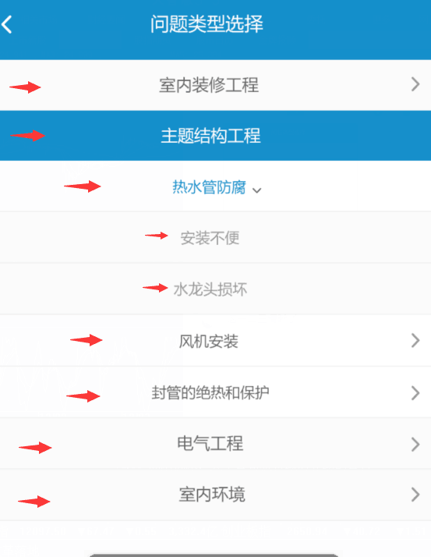

- 模板明细数据的回传添加部分如下图（见“3模板明细”）：

- 上述黑色部分来源“4 工程问题”的第一级（见下图）
- 红色部分来源于“4 工程问题”的第三级 (见下图），
- 黄色部分是带有问题的图片 ，
- 蓝色部分是所有图片

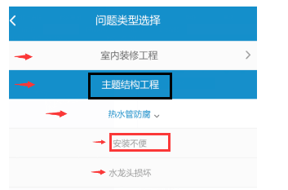

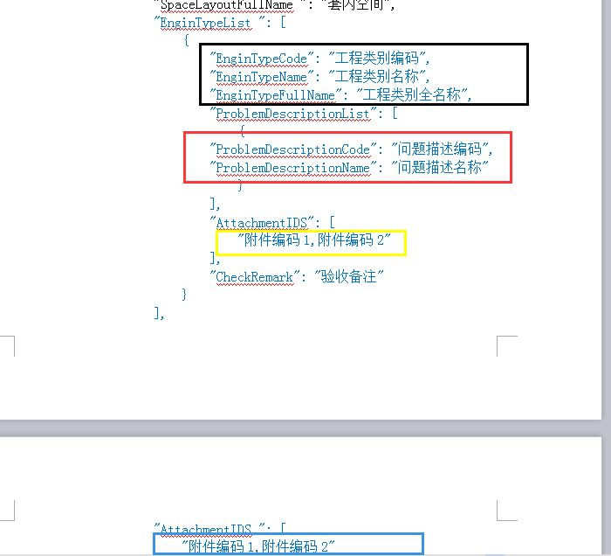

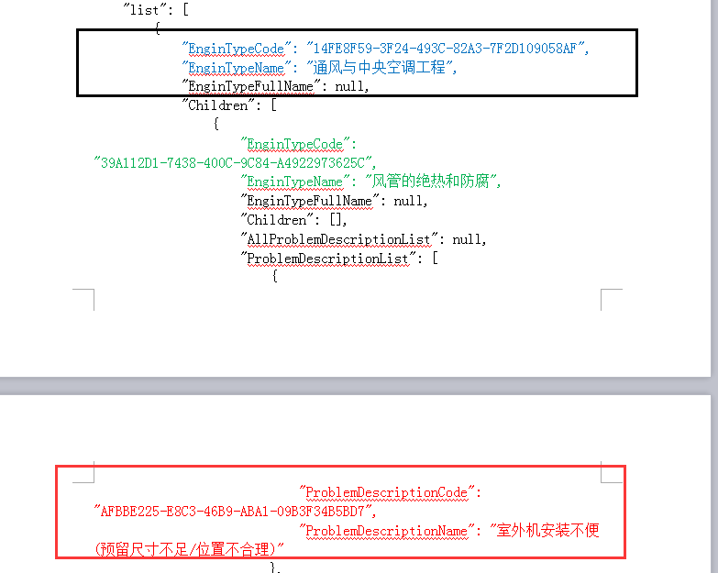

6 其它问题
1 保存按钮去掉
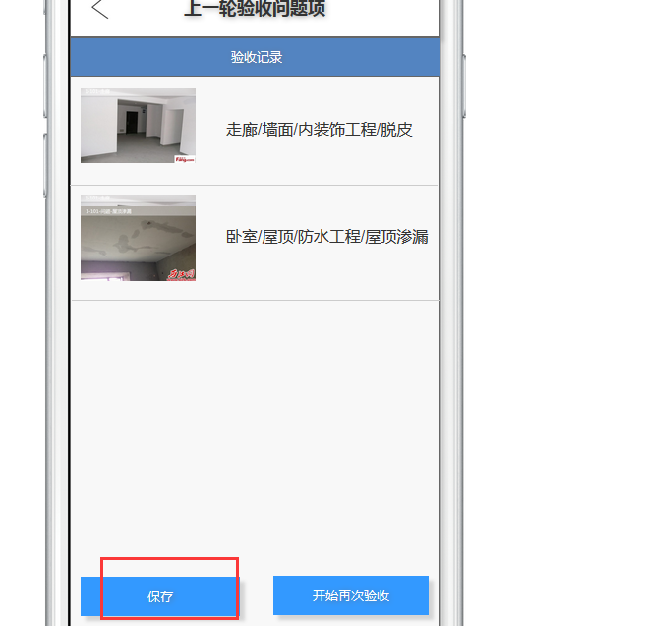

2 红色区域增加个 状态显示
